**ЗАНЯТИЕ 2. ИСПОЛЬЗОВАНИЕ МОДУЛЬНОЙ СЕТКИ, КАДРИРОВАНИЕ. ОСНОВЫ СОЗДАНИЯ ИНТЕРФЕЙСА.**

**2.1 Использование модульной сетки в дизайне**

Модульная сетка представляет собой набор вертикальных (возможно и горизонтальных) линий, к которым привязаны основные элементы сайта. Надеюсь, теперь ясно, что это такое. На примере четко видно, что все элементы выстроены по определенным колонкам. Использование модульной сетки актуально для большинства современных сайтов.

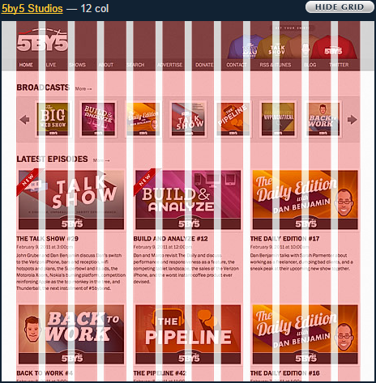

**Преимущества использования модульной сетки**

**1. Легче создавать дизайн.** Не нужно долго думать что и где расположить, долго и хаотично перемещая элементы по макету. Есть определенные направляющие, которые уже интуитивно подсказывают где лучше расположить элементы. Можно добавлять элементы не перегружая дизайн всего макета.

**2. Чёткая и быстрая вёрстка.** Когда верстальщик будет делать из твоего макета работающий сайт, то используя готовые css-генераторы, он может быстро сделать готовый макет для верстки. Когда я начинал делать макеты сайтов, для меня модульная сетка была непонятной штукой. Сейчас я понимаю, что она упрощает жизнь и дизайнеру, и верстальщику. Кстати, модульные сетки используются не только при верстке сайтов, но и в полиграфии для верстки журналов, книг и прочих печатных изданий.

Классический пример использования модульной сетки — интерфейс операционной системы windows.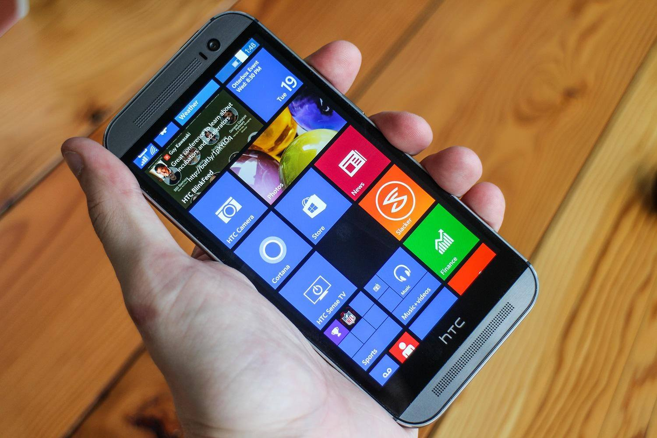

На сайтах могут быть использованы разные версии модульной сетки. Нет универсального решения использования какой-то одной сетки, также возможно создавать сетку самостоятельно, используя направляющие линии в Photoshop (для отображения линейки - Ctrl+R). Количество колонок надо выбирать исходя из задач проекта.

**2.2 Кадрирование**

Часто при работе над макетом необходимо изменять размер рабочего пространства и кадрировать изображение.

**Кадрирование изображения**  – это специальные действия по изменению масштаба и расположению изображения в границах заданного кадра при фотосъемке или при его обработке в программе Photoshop, для хранения и последующего использования этой фотографии.

Существует несколько способов кадрировать изображение:

1. Инструмент «Рамка»

2. Инструмент «Прямоугольная область»

3. Пункт меню Изображение>Размер холста

Рассмотрим каждый из способов.

Итак, первый, наиболее распространенный – кадрирование с помощью инструмента «Рамка».

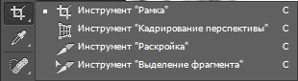

Выберите инструмент, зажмите левую кнопку мыши для начала выделения и отпустите, когда выделение будет закончено. Появится вот такая рамка:

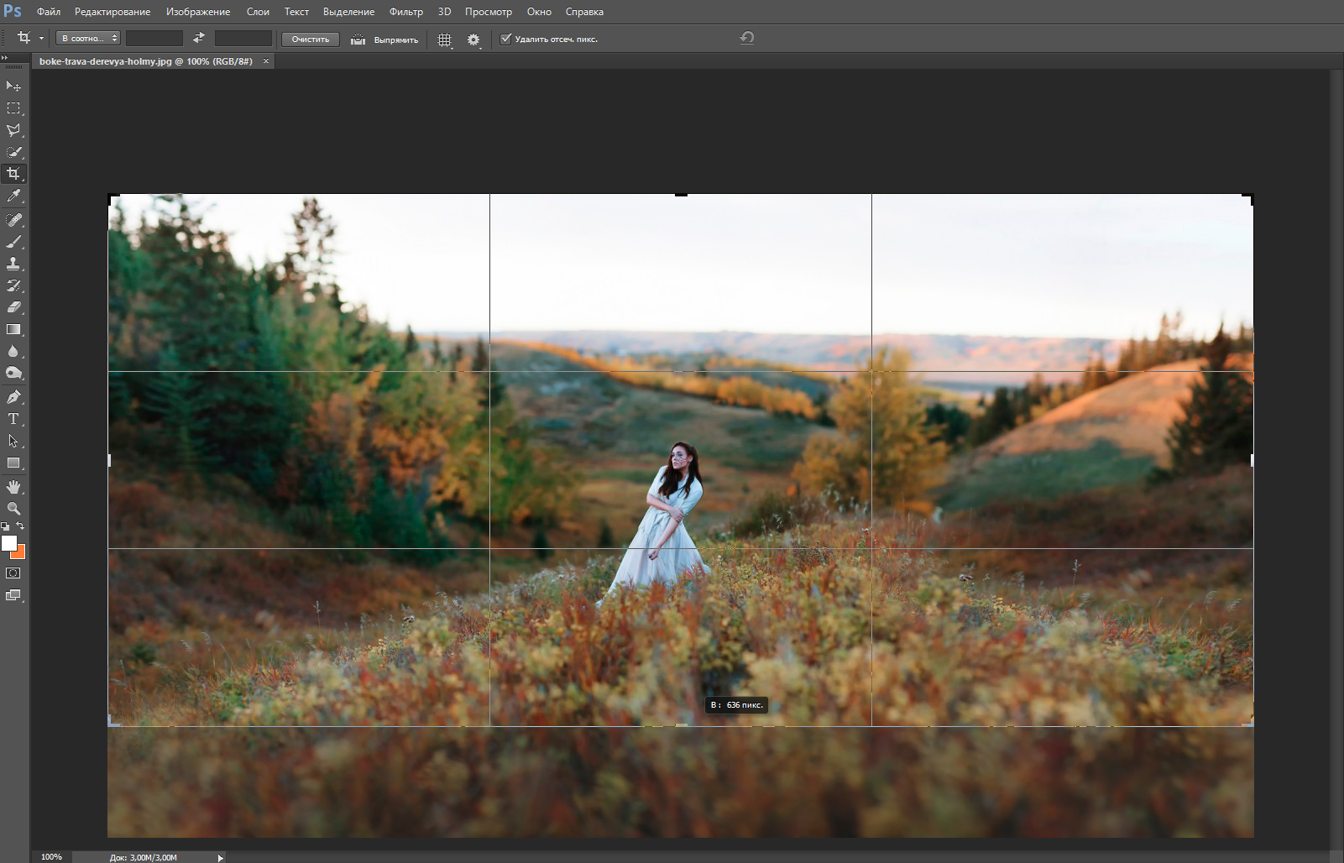

У рамки есть 8 точек. Перемещая их, вы редактируете область, которую нужно оставить «в кадре»:

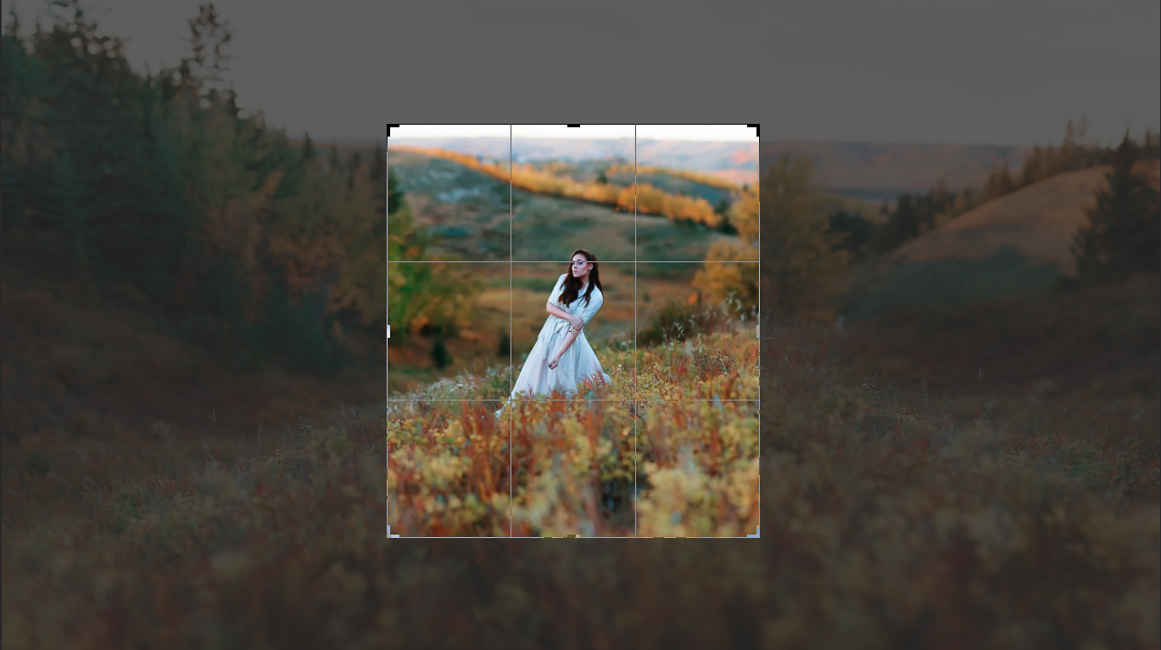

Всё, что выходит за пределы рамки будет обрезано. Для подтверждения кадрирования требуется нажать клавишу Enter:

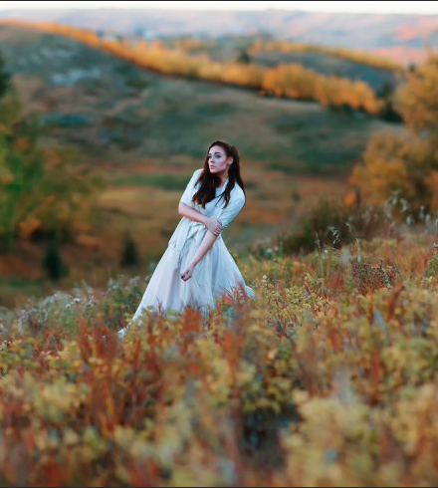

Второй способ тоже имеет право быть, и часто используется. Выбираем инструмент «Прямоугольная область» и выделяем область, которая подлежит кадрированию:

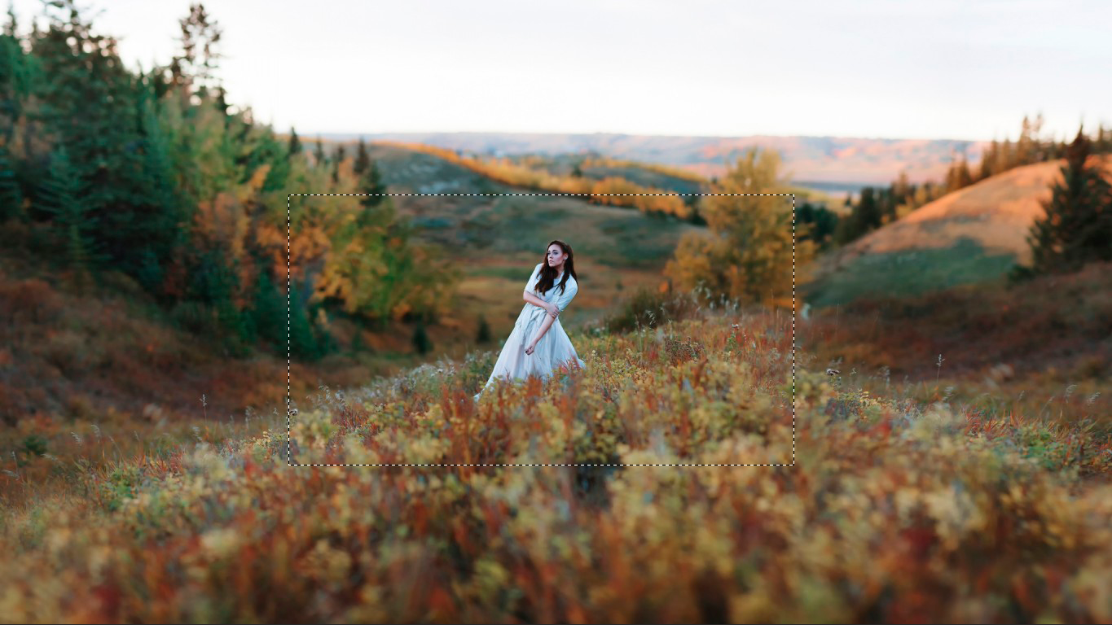

Далее вызывает контекстное меню, кликнул правой клавишей мыши и выбираем пункт «Инверсия выделенной области»:

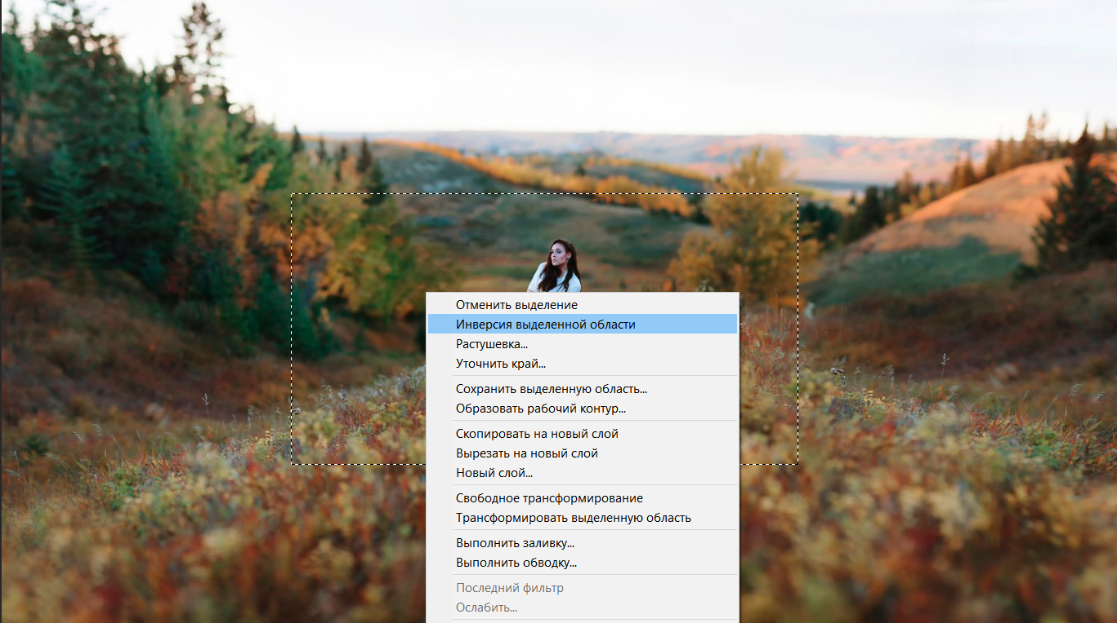

Наблюдаем следующее выделение нужной нам области:

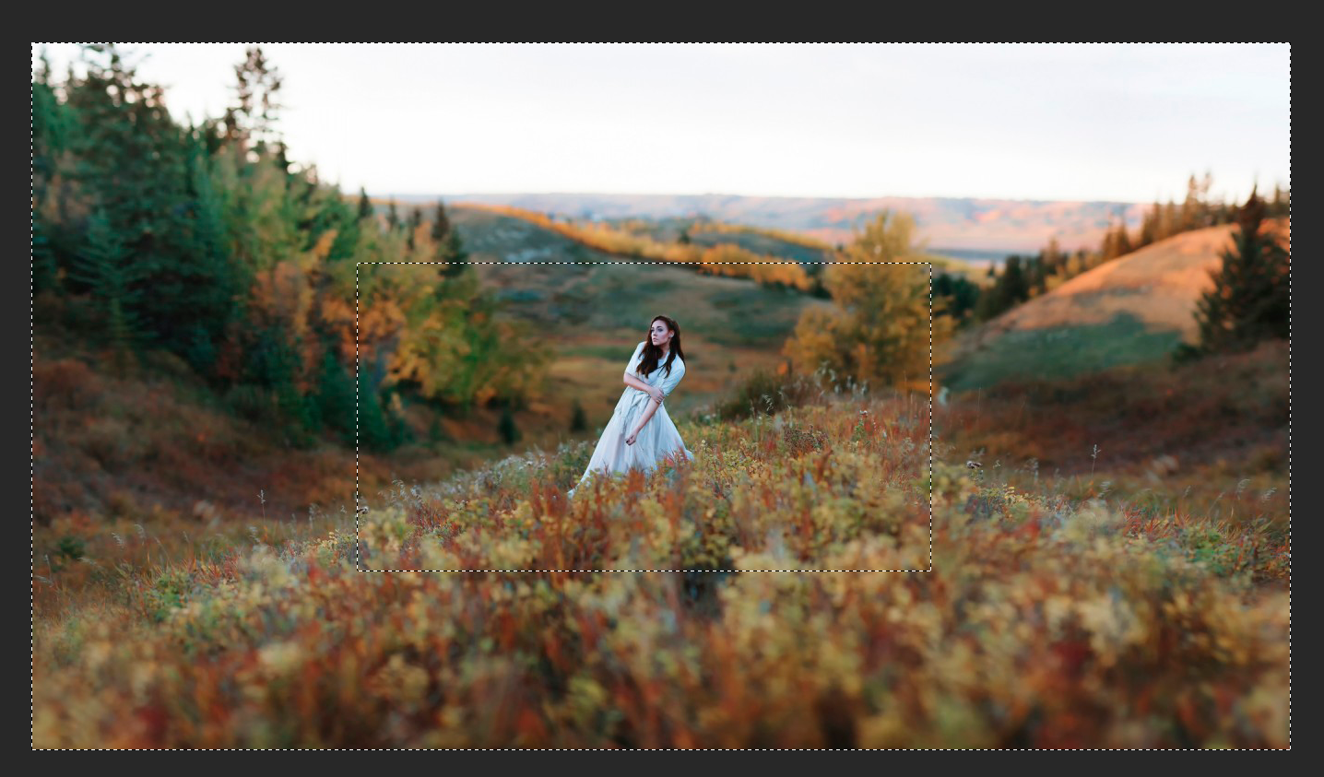

Нажимает кнопку Del, и ненужная нам часть изображения обрезается:

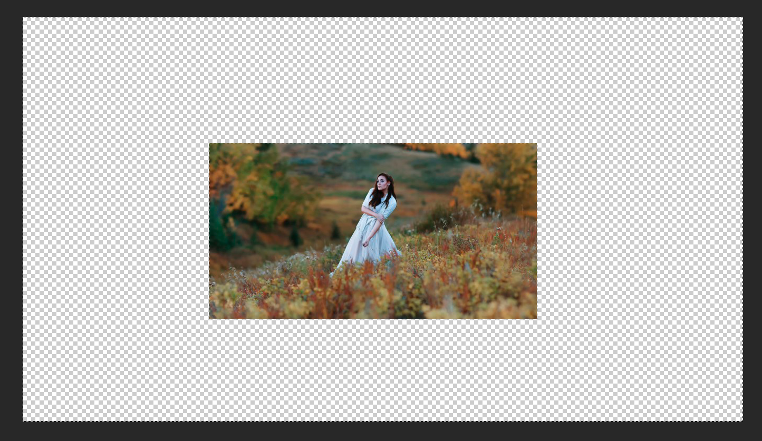

Далее снимаем выделение комбинацией клавиш Ctrl+D и продолжаем работу с изображением.

Существует еще один, третий способ. Мы можем явно указать размер холста (в нужным единицах измерения) в пункте меню Изображение>Размер холста:

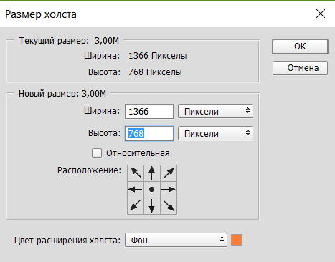

Например, я хочу уменьшить высоту на 100 пикселей. Программа выведет соответствующее диалоговое окно, где нужно подтвердить отсечение части изображения:

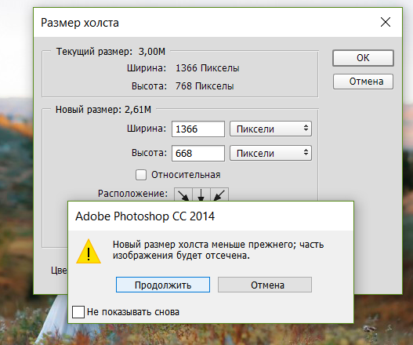

Таким образом, получаем изображение нужного размера:

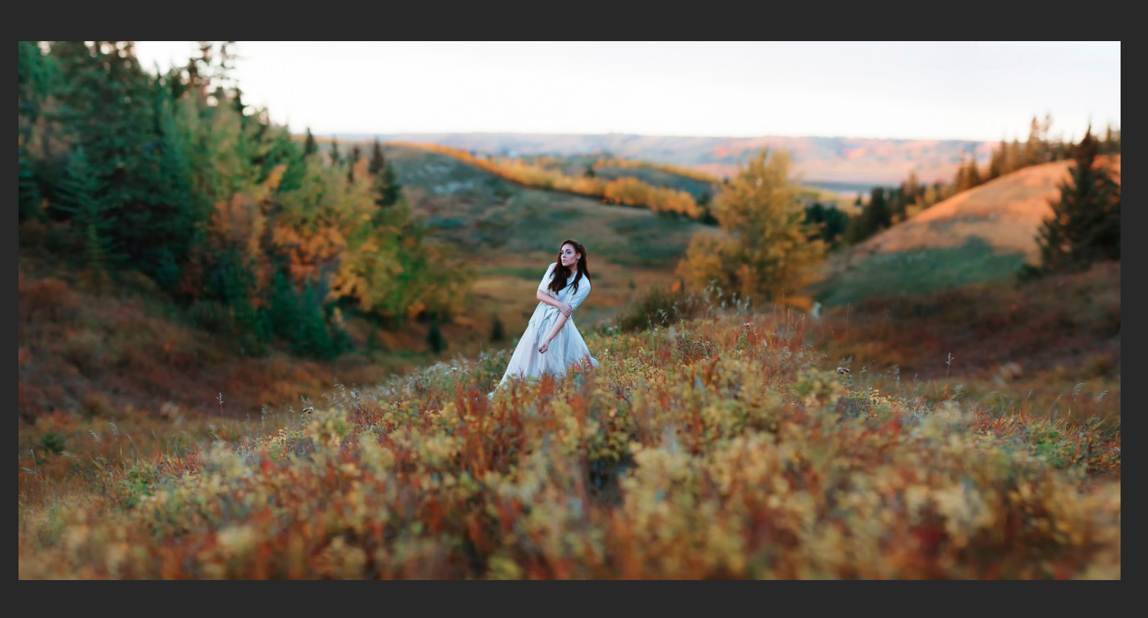

**2.3 Основы создания интерфейса**

Для создания интерфейсов необходимо знать несколько важных и полезных правил. Это поможет сделать не только красивый, но функциональный дизайн, который будет понятен и удобен для пользователя.

#### Правило № 1: Свет падает сверху.

Тени лучше всего помогают мозгу понять, на какой элемент интерфейса мы смотрим.  
  
 Пожалуй, это **самое важное неочевидное правило**, которое нужно усвоить в дизайне интерфейсов: свет падает сверху. В жизни свет чаще всего падает с неба или сверху. Если это не так, то это выглядит странно*.*  
 Когда свет падает сверху, он освещает верхнюю часть и отбрасывает тень на нижнюю. Верх будет светлее, а низ темнее. Обычно мы не особо замечаем тень на нижних веках, но если их осветить, то перед вами предстанет девочка, похожая на демона.

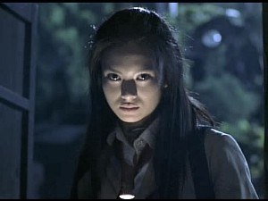

То же самое и в дизайне интерфейсов. Как внизу каждой черты лица, так и внизу практически любого элемента интерфейса есть тень. **Наши экраны плоские, но мы прилагаем все усилия, чтобы любой элемент на нём выглядел трёхмерным.**

Возьмём кнопки. Даже в этой относительно «плоской» кнопке есть множество деталей, связанных со светом. Рассмотрим иллюстрацию ниже:

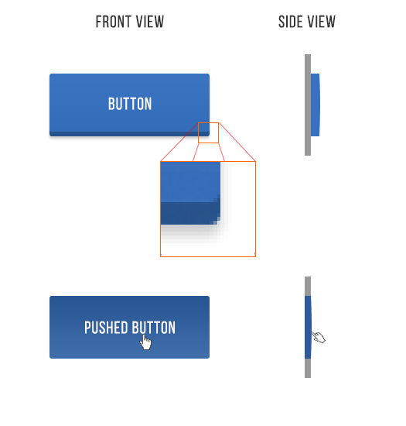

1. В ненажатом состоянии (вверху) у неё **тёмный нижний край**. Ведь туда не падает солнечный свет.
2. Верхняя часть ненажатой кнопки чуть светлее, чем нижняя. Это потому что она имитирует слегка изогнутую поверхность. Как, чтобы увидеть солнечный свет, вам нужно было бы направить зеркало вверх, так и изогнутая поверхность отражает чуть больше солнечного света.
3. Ненажатая кнопка слегка отбрасывает тень — её можно увидеть в увеличенном виде.
4. Нажатая кнопка сверху темнее, чем снизу. Потому что она находится на уровне экрана, и на неё попадает меньше солнечного света. В реальной жизни нажатые кнопки тоже темнее, потому что мы блокируем свет рукой.

Это всего лишь кнопка, но на ней уже есть 4 небольших эффекта от света. Это и есть главный урок. А теперь мы будет применять его ко всему.

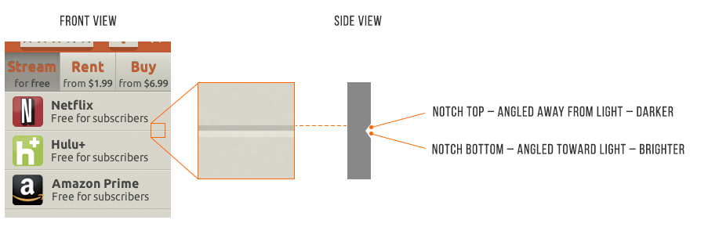  
  
Элементы, которые обычно имеют **вогнутую** форму:

* поля для ввода текста,
* нажатые кнопки,
* проёмы для слайдеров,
* радио-кнопки (неактивные),
* чекбоксы.

Элементы, которые обычно имеют **выпуклую** форму:

* кнопки (в ненажатом виде),
* сами слайдеры,
* контроллеры выпадающих меню,
* карточки,
* сама кнопка выбранной радио-кнопки,
* всплывающие окна.

Теперь когда вы знаете, вы будете везде это замечать.

##### А как же дизайн в стиле flat?

iOS 7 наделала много шума благодаря своему «плоскому дизайну». Он в буквальном смысле плоский. В нём нет никаких углублений или выступов — только линии и фигуры сплошного цвета.  
  
 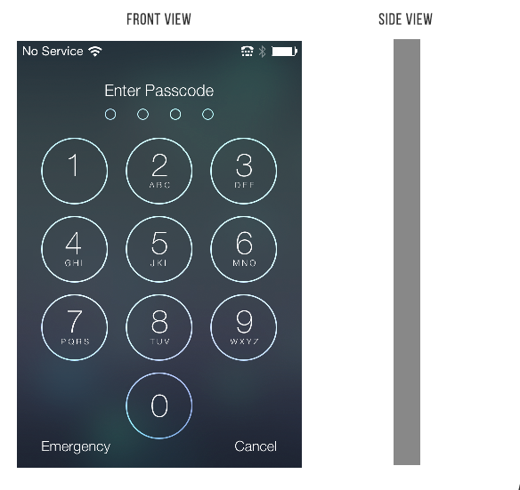  
  
 **Это выглядит просто, чисто и красиво, однако скорее всего, в ближайшем будущем мы увидим полу-плоские интерфейсы** (именно в них я рекомендую вам развиваться профессионально). Такие же чистые и простые, но с небольшими тенями, подсказывающими, что можно нажать или кликнуть.  
  
 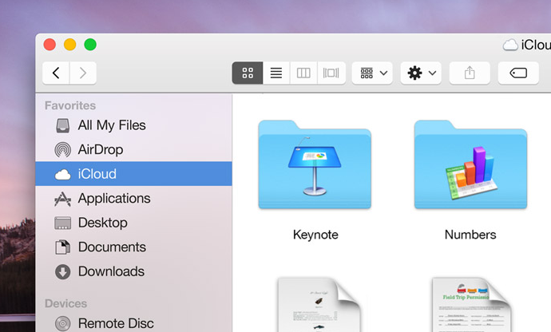  
  
 В то же время Google выпустила Material design. Это единый визуальный язык для всех продуктов компании, который, по своей сути, пытается имитировать физический мир.

Эта иллюстрация из руководства Material design показывает, как передать разную глубину с помощью разных теней.

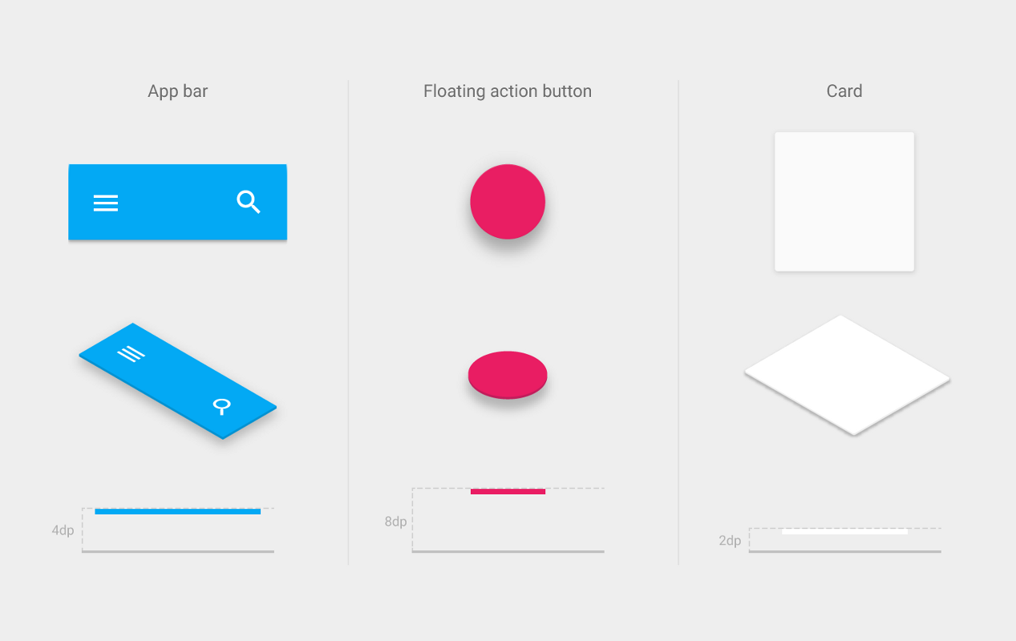  
  
 Используются тонкие подсказки, чтобы передать информацию. **Ключевое слово здесь — тонкие.**

Нельзя сказать, что он не имитирует физический мир, но в то же время он не похож на веб-дизайн 2006 года. В нём нет текстур, градиентов или отблесков.

#### Правило № 2: Сначала чёрное и белое

Создавая дизайн в чёрно-белой палитре, до добавления цвета, вы сможете максимально упростить самые сложные визуальные элементы и сфокусироваться на макете и расположении.

В наши дни многие дизайнеры увлечены подходом «сначала мобильные». Это значит проектировать страницы и взаимодействия для мобильных устройств до больших экранов с ретиной.  
Такой вид ограничений прекрасен. Это очищает сознание. Вы начинаете с более сложной проблемы (удобное приложение на маленьком экране), а затем адаптируете решение к проблеме полегче (удобное приложение на большом экране).

Вот вам ещё одно похожее ограничение: сделайте сначала чёрно-белый дизайн. Начните с более сложной проблемы — сделать красивое и удобное приложение без помощи цвета. **Добавляйте цвет в самую последнюю очередь, и то только с определённой целью**.

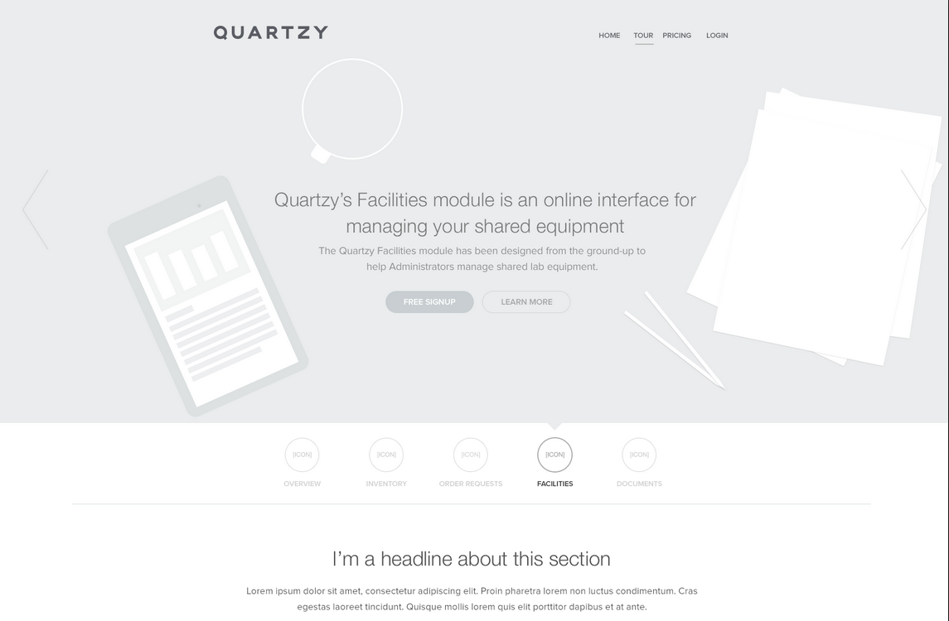  
  
Только так можно создать «чистый» и «простой» интерфейс. А обилием цветов в разных местах его, наоборот, очень легко испортить. Чёрно-белый дизайн заставляет вас сфокусироваться на расстояниях, размерах и макете. Именно это является основой хорошего дизайна.  
  
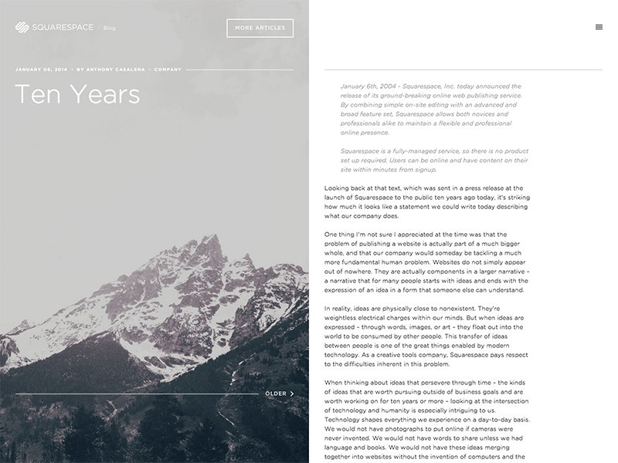

Есть ситуации, когда такой подход не слишком полезен. Дизайну с определённой сильной ориентацией — «спортивный», «яркий», «мультяшный» — нужен дизайнер, который хорошо владеет цветом. Но большинству приложений нужен только «чистый и простой» дизайн. Делать дизайн для остальных гораздо сложнее.

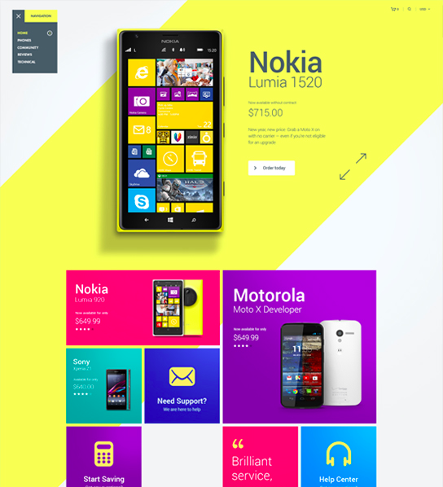

##### *Шаг 2: Как добавить цвет. Самое простое — это добавить только один цвет.*https://habrastorage.org/files/c48/acf/44d/c48acf44dd30407e9b11d6f6e888bc80.png Один цвет на чёрно-белом сайте просто и эффективно притягивает взгляд. https://habrastorage.org/files/def/e7f/665/defe7f66584a4ec4a422f8f5590b378c.png Можно пойти ещё дальше и добавить два цвета или несколько оттенков одного тона.

**Коды цветов на практике — что такое тон (hue)?**

В большинстве случаев на вебе используются HEX-коды цветов модели RGB. Изменяя **насыщенность** и **яркость** одного и того же тона, можно создать палитру из множества цветов — тёмных, светлых, для фона, выделения и привлечения внимания. При этом они не будут рябить в глазах.

Использовать несколько оттенков одного или двух основных цветов — **это самый лучший способ подчеркнуть или утопить отдельные элементы в дизайне, не испортив его**.

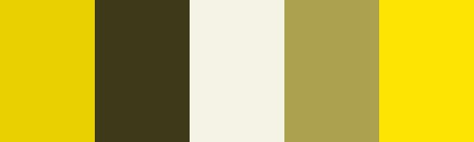  
  
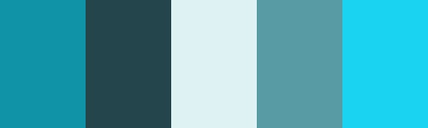  
  
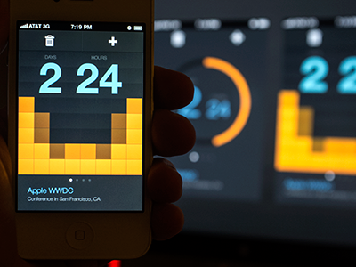

##### Ещё несколько заметок о цвете

Цвет — это самая сложная часть графического дизайна. И хотя большинство статей о цвете недалёкие и вряд ли помогут вам в работе, есть несколько очень полезных инструментов:

* **Никогда не используйте чёрный**. Чистый чёрный цвет практически не встречается в реальной жизни. Увеличивая насыщенность серых оттенков, особенно тёмных, вы добавите живости вашему дизайну. К тому же, насыщенные серые тона ближе всего к реальной жизни, что само по себе хорошо.
* **Adobe Color CC**. Отличный инструмент для того, чтобы подобрать подходящий цвет, изменить его или составить палитру.

#### Правило № 3: Увеличьте белое пространство

Чтобы интерфейс выглядел красиво, позвольте ему дышать.  
  
Если вы когда-нибудь писали HTML-страницу с нуля, то скорее всего знакомы с тем, как HTML выглядит по умолчанию.  
  
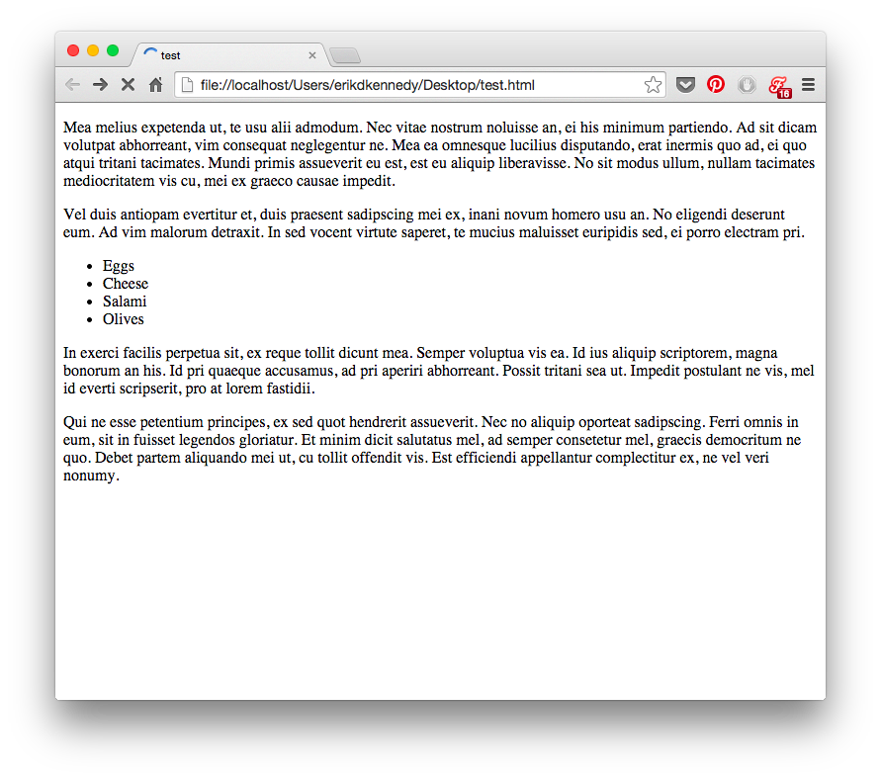

Если коротко, то всё сбито к верху экрана. Шрифт мелкий, между строчками нет никакого пространства. Между абзацами расстояние чуть-чуть побольше, и они растянуты на весь экран независимо от того, сколько он пикселей, 100 или 10 000.

С точки зрения эстетики, это выглядит ужасно. **Если вы хотите, чтобы интерфейс выглядел красиво, вам нужно добавить много белого пространства**.

Добавьте белое пространство между линиями.

Добавьте белое пространство между элементами.

Добавьте белое пространство между группами элементов.

Начните думать, что белое пространство — первично. В самом начале есть только оно, и вы уменьшаете его, добавляя элементы на сайт. Звучит как дзэн? Да, есть немного, но именно подобный концепт позволит создать красивый дизайн.

#### Правило № 4: Научитесь накладывать текст на изображения

**Метод № 1: Затемните всю картинку**

Наверное, самый простой способ наложить текст на фотографию — это затемнить её. Если оригинальная фотография недостаточно тёмная, вы можете наложить на неё полупрозрачный слой чёрного цвета.  
Вот современная красочная фотография с затемнением.

Этот способ также хорошо работает для небольших изображений.

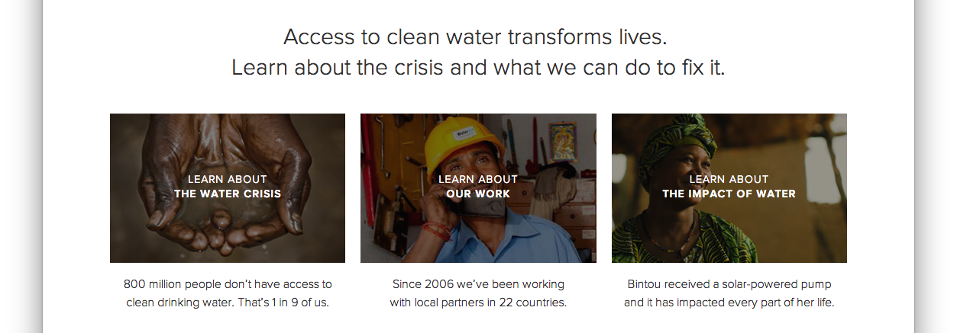

Миниатюры с сайтаcharity:water

Чёрный фильтр самый простой и универсальный, но вы также можете использовать и цветные фильтры.

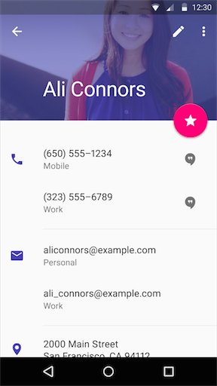

**Метод № 2: Текст-на-фоне**

Это ещё один простой и надёжный способ. Начертите слегка прозрачный чёрный прямоугольник и расположите на нём белый текст. Если прямоугольник будет достаточно тёмным, то снизу у вас может быть практически любая фотография и текст всё равно будет хорошо читаться.

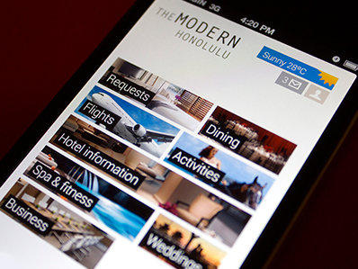  
Концепт приложения для iPhone отMiguel Oliva Marquez

Здесь также можно использовать цвет, но в пределах разумного.

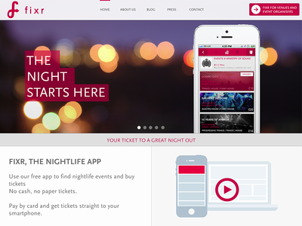

Концепт в розовом цвете отMark Conlan

**Метод № 3: Размойте изображение**

Как ни странно, хороший способ сделать текст читабельным — это размыть часть картинки

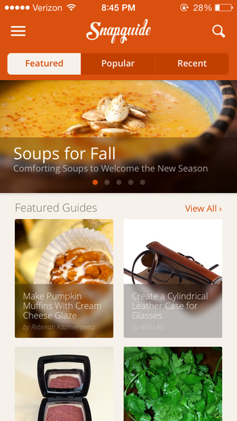

В Snapguide размыта обширная часть картинки. Заметьте, что она также затемнена.

Такой способ стал особенно популярен после выхода iOS 7, хотя широко использовался ещё в Vista: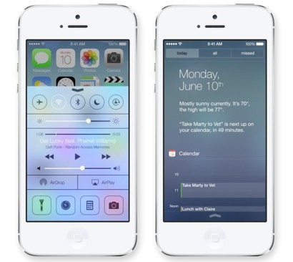 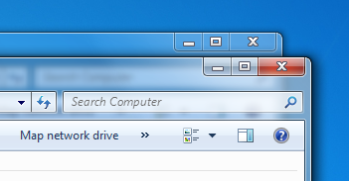

Вместо размытия также можно использовать часть фотографии, которая находится не в фокусе. Но будьте осторожны — этот вариант не такой динамичный. Если картинка вдруг изменится, убедитесь, что фон остался размытым.

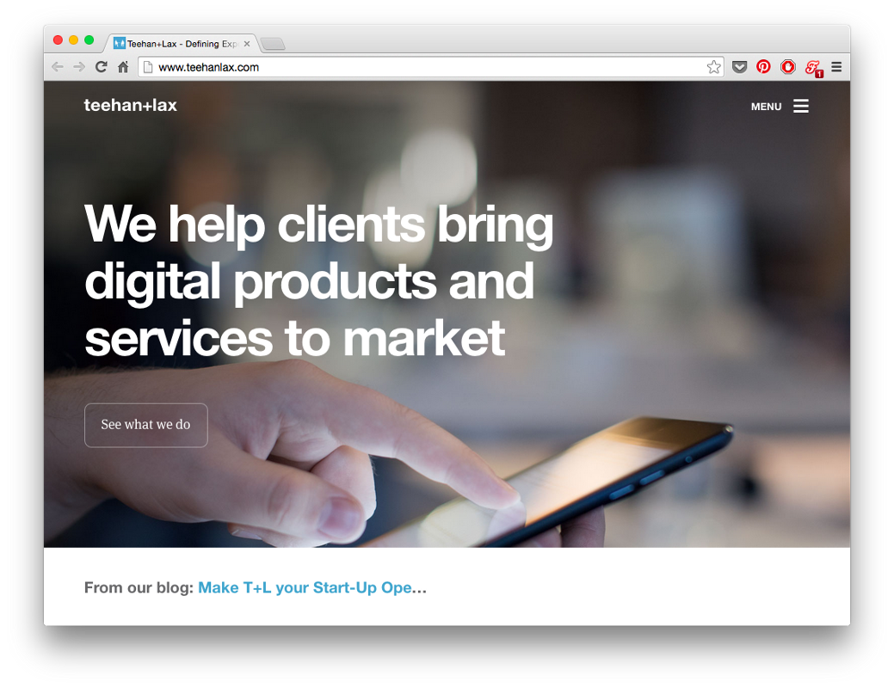

**Метод № 4: Затемните низ**

В этом варианте **изображение слегка затемняется к низу и сверху располагается белый текст**.

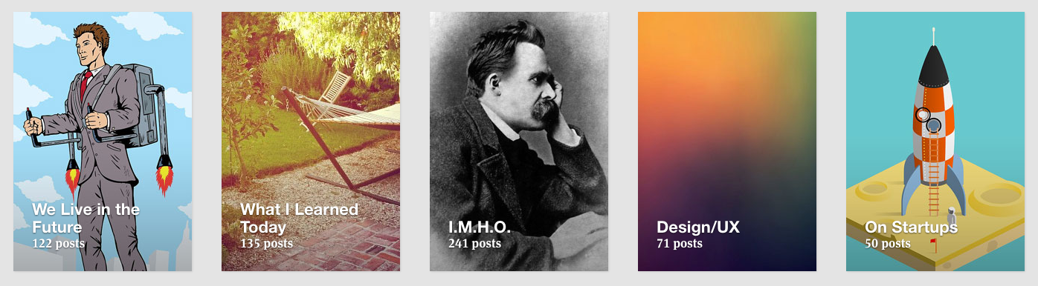

Случайному наблюдателю может показаться, что в коллекциях Medium белый текст нанесён напрямую на изображение. **Но это не так**! Здесь есть едва заметный градиент чёрного цвета с середины изображения к низу (с прозрачностью от 0 до примерно 20 %).

Его не так просто заметить, но он определённо там есть, и это совершенно точно улучшает читаемость текста.

#### Правило № 5: Используйте только хорошие шрифты

Сайты с очень **отличительным характером** могут использовать **отличительные шрифты**. Но для большинства интерфейсов нужно что-то **чистое и простое**.

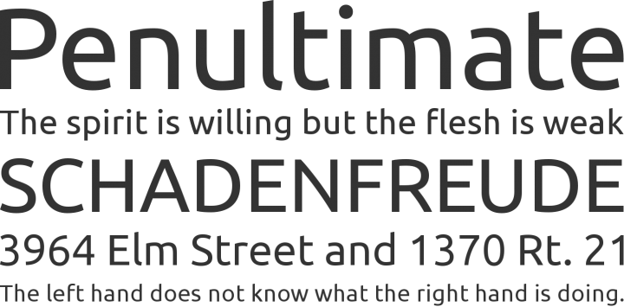

Ubuntu

**Ubuntu** имеет множество начертаний. Для некоторых приложений он слишком специфичен, для других — подходит идеально. Можно скачать на [Google Fonts](https://www.google.com/fonts/specimen/Ubuntu).

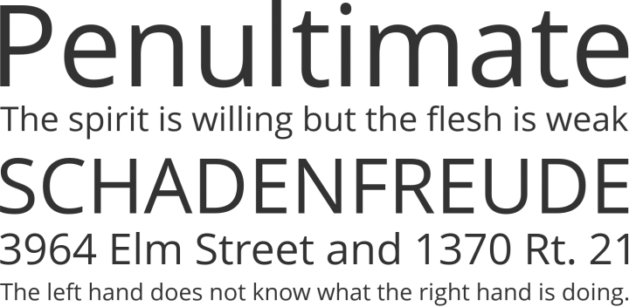

Open Sans

**Open Sans** — популярный шрифт, легко читается. Хорошо подходит для основного текста. Можно скачать на [Google Fonts](https://www.google.com/fonts/specimen/Open+Sans).

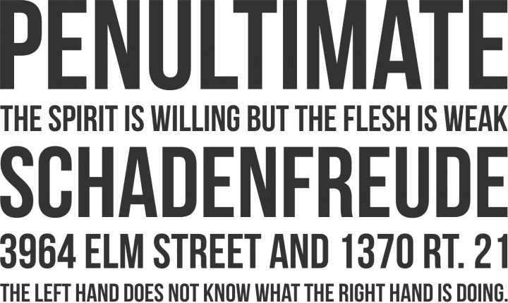

Bebas Neue

**Bebas Neue** отлично подходит для заголовков. Состоит только из прописных букв. Можно скачать на сайте [Fontfabric](http://www.fontfabric.com/bebas-neue/) и там же посмотреть примеры использования.

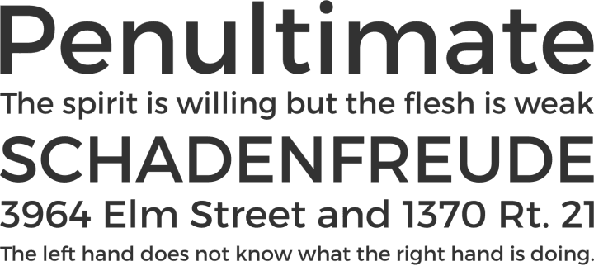

Montserrat

**Montserrat** доступен только в двух начертаниях, но этого достаточно. Этот шрифт — лучшая бесплатная альтернатива Gotham и Proxima Nova, но он далеко не так хорош, как они. Можно скачать на [Google Fonts](https://www.google.com/fonts/specimen/Montserrat).

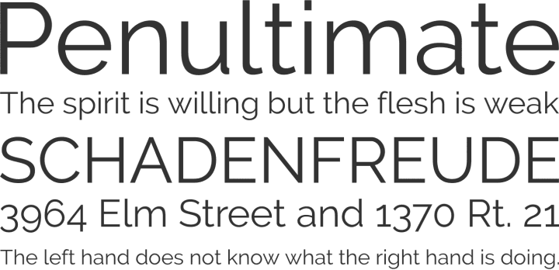

Raleway

**Raleway** подходит для заголовков, возможно, немного чересчур для основного текста. Можно скачать на [Google Fonts](https://www.google.com/fonts/specimen/Raleway).

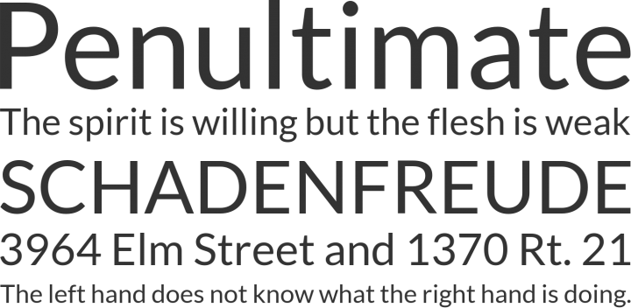

Lato

**Lato** можно скачать на [Google Fonts](https://www.google.com/fonts/specimen/Lato).

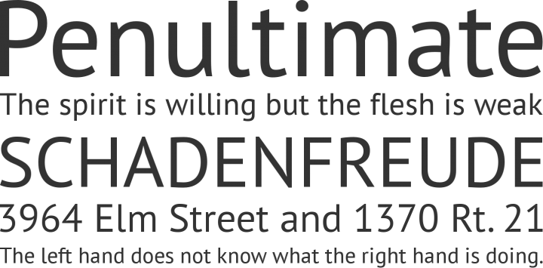PT Sans

**PT Sans** можно скачать на [Google Fonts](https://www.google.com/fonts/specimen/PT+Sans).

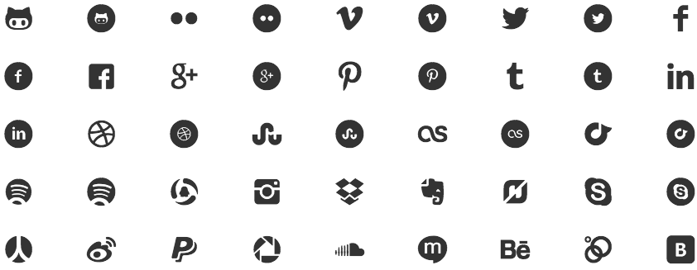  
Entypo Social  
  
**Entypo Social** — это шрифт из иконок и да, он повсюду. Но сами иконки — чистое золото. Не хотите перерисовать все эти логотипы социальных сетей на цветных кружочках? Я тоже. Можно скачать на [Entypo.com](http://www.entypo.com/).  
  
Вот ещё несколько ресурсов:

* [Красивые сочетания шрифтов из Google Fonts](http://hellohappy.org/beautiful-web-type/). Это шикарная галерея того, как красиво могут выглядеть шрифты Google. Я постоянно захожу на этот сайт в поисках вдохновения.
* [FontSquirrel](http://www.fontsquirrel.com/). Коллекция лучших шрифтов для коммерческого использования, абсолютно бесплатно.